12.11 Rihards Jastržemskis

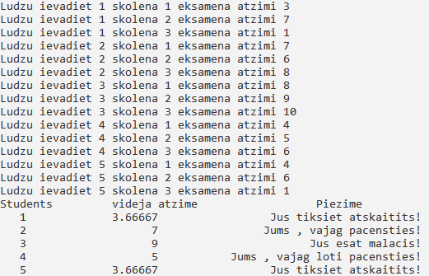

3+7+1/3=3.66667  
7+6+8/3=7  
8+9+10=9  
4+5+6=5